8 Čtyřčlenná společnost
.
Systém uspořádání společnosti jsem odvodil od hodnotového kruhu. Přede mnou to samé prezentoval Rudolf Steiner jako společnost tříčlennou. Já jsem tam přidal ještě čtvrtou sociální skupinu, prosté lidi, o které se společnost spravuje a kteří pracují za mzdu ve prospěch ostatních tří skupin.
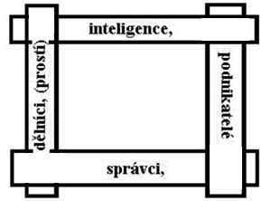
Systém jsem uvedl již v roce 1992 v článku "Hledání cesty" na stránce https://www.hermesis.cz/knihy/TEXTY/literatura/cesta.htm
na 6. místě. A jak to funguje?
Na straně levé jsou lidé prostí, kteří si žijí svým vlastním životem, živí se rutinní činností třeba jako rolníci a společnost je zajímá jen okrajově, je pro ně zdrojem řádu a odebírá produkty, například zemědělské. Pak přijde někdo, kdo má snahu vytvořit civilizaci. Inteligence začne zkoumat společnost a hledá, jak by pracující co nejlépe zorganizovala. Opět se projeví dvě tendence, má snahu zkoumat, jak lidé žijí, co si myslí a co si přejí a na straně druhé se objeví snaha zlepšit lidský úděl. Zaměří se na zlepšení výroby a rozvoji možností pro lidi. Toho se ujme správa, dává možnosti a vytváří nové. Lidé to přijmou a podle svých schopností se do dělby práce zapojí. Vše probíhá současně a všechny čtyři oblasti rozhodují o prosperitě společnosti.

